IUT de Lannion

BUT Informatique

**INTRODUCTION A LA GESTION DES ORGANISATIONS Synthèse de cours**

**Direction et structure de l’organisation**

**Préparation du cours**

Vous préparerez le cours en visionnant les vidéos suivantes et en complétant par des recherches sur internet afin de répondre aux questions ci-dessous.

**Première partie : décision et pouvoir**

Vidéo BTS Management - Th1 Chap4 : Direction et décision dans l'entreprise – Frédéric Mesny – durée 5’34

https://www.youtube.com/watch?

v=nrSd4Uyli2E&list=PLyJpUF3iqlXiiRKrNflVUucOI18_Z8H2x&index=4

***Remarque : pour certaines questions, vous devrez faire des recherches complémentaires pour répondre aux questions.***

**Décision et direction**

1) Qu’est-ce qu’une décision ?

Choisir entre différentes alternatives

2) Présentez les trois types de décision.

Décision stratégique : mobilisent beaucoup de ressources, vision à long terme, prise par la direction

Décision tactiques : Affectation des ressources, Moyen terme

Décision opérationnelles : fonctionnement quotidien, court terme, prise par les managers

3) Quelles sont les étapes de la prise de décision ? (cf modèle IMC)

Phase de renseignement, identification du problème(intelligence)

Modélisation, Analyse des informations, modélisation des options

Choix, sélection de l’option, évaluation des conséquences

4) Expliquez la notion de rationalité limitée.

Les individus ne peuvent avoir qu'une connaissance imparfaite des contraintes et des choix possibles.

5) Quels sont les facteurs qui peuvent influencer le processus de décision ?

Le style de direction mais aussi le taille de l’entreprise, la nature de la décision, histoire et la culture d’entreprise

6) Quels outils peuvent aider les dirigeants à la prise de décision ?

Analyse des données, tableaux de bords de gestion, modélisation financière, analyse SWOT, analyse de rentabilité, simulation et scénario

7) Définissez la notion de pouvoir.

Il est composé de plusieurs choses, le pouvoir économique, le pouvoir de négociation, le pouvoir politique, le pouvoir de la marque, le pouvoir organisationnel, le pouvoir de l’innovation.

8) Quels sont les fondements du pouvoir ?

le pouvoir de la récompense, de l'expertise, de la connaissance, de la légitimité, de référence, de l’information.

9) Expliquez la notion de style de direction.

C’est le style que le dirigeant met en place au sein de l’entreprise, la manière dont le manager exerce son autoritaire

10) Présentez les 4 styles de direction de Rensis Likert.

style autoritaire : tout est dans le nom

style paternaliste : Système de récompense, autoritaire mais pas trop

style consultatif : Le dirigeant consulte les managers avant de prendre des décisions

style participatif : Les collaborateurs sont tout le temps en groupe et il participent à chaque prise de décision

Page 1 sur 3

**Parties prenantes et contre pouvoir**

Vidéo BTS Management - Th1 Chap5 : Parties prenantes et gouvernance d'entreprise – Frédéric Mesny – durée : 4’47

https://www.youtube.com/watch?

v=_gEBbpkDu9M&list=PLyJpUF3iqlXiiRKrNflVUucOI18_Z8H2x&index=5

Vidéo CEJM – Th3 Chap5 : La direction et l'organisation de l'entreprise – Frédéric Mesny – durée : 7’50

https://www.youtube.com/watch?v=tOyP7Z4xS64&list=PLyJpUF3iqlXgfJ

1zcKPLSVTpLClFYSib&index=16

***Visionner la vidéo ci-dessous à partir de 4’50 jusqu’à la fin de la vidéo.***

***(vous pouvez aussi, si vous le souhaitez, visionner toute la vidéo, elle synthétise le contenu du thème).***

11) Les organisations mettent en jeu de nombreux acteurs aux rôles différents et ayant des intérêts convergents ou divergents.

Vous ferez des recherches afin de présenter ces acteurs et expliquerez en quoi leurs objectifs peuvent être complémentaires ou opposés.

Les organisations impliquent divers acteurs tels que employés, direction, actionnaires, clients, fournisseurs, concurrents, et régulateurs, chacun poursuivant des objectifs parfois complémentaires, parfois opposés. Les employés visent la sécurité de l'emploi, tandis que la direction cherche à maximiser les profits. Les actionnaires cherchent un retour sur investissement, et les clients veulent des produits de qualité à bon prix. Les relations efficaces entre ces acteurs sont essentielles pour le succès global de l'organisation.

12) Expliquez la notion de partie prenante.

Acteur ou groupe d’acteur ayant une influence directe ou indirecte sur la vie de l’entreprise

13) Distinguez parties prenantes internes et parties prenantes externes.

Parties prenantes internes : Managers, employés, actionnaires

Partie prenantes externes : Consommateurs, fournisseurs, partenaires

14) Distinguez parties prenantes primaires et secondaires.

Primaire : en relation direct avec l’entreprise (Salariés, actionnaires, syndicats)

Secondaire : dont l’influence est nettement moins importante (clients, fournisseurs)

15) En quoi peut-on dire que les parties prenantes peuvent constituer un contre pouvoir ?

En cherchant à faire valoir leur propres intérêt, en contestant certaines position des dirigeants

16) Distinguez la gouvernance actionnariale et la gouvernance partenariale ?

Gouvernance actionnariale : Maximisation de la richesse des actionnaire, contrôle interne

Gouvernance partenariale : prend en considération les conséquences que peut avoir ses décisions

17) Qu’est-ce que la RSE ? (cf ressources de la SAE 1.06)

Décliner au niveau de l’entreprise les principes de développement durable(réduction des consommations énergétiques, recyclage, transports non-polluants

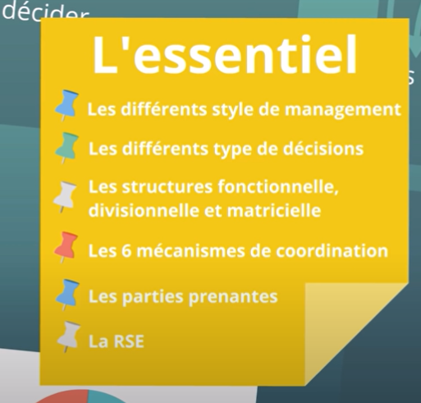

Page 2 sur 3

**Deuxième partie : la structure de l’organisation**

Vidéo à visionner entièrement - BTS Management - Th3 Chap1 : Les structures managériales des entreprises – Frédéric Mesny – durée : 9’27

https://www.youtube.com/watch?v=sg37MKv4quU

18) Qu’est ce qu’une structure ?

Ossature de l'organisation, désigne la manière des tâches et les responsabilité son répartit au sein de l'organisation

19) Par quoi est représentée la structure formelle ?

Organigramme, structure de base/officiel

20) Distinguez la division horizontale et verticale du travail.

Horizontale : conception vers l’execution

Verticale : Elargissement du travail, couper en plein de petite tâches

21) Qu’est-ce que la coordination des tâches ?

Ensemble de méchanisme pour organiser la coopération du personnel au sein de l’entreprise

22) Expliquez et illustrez les mécanismes de coordination de Mintzberg.

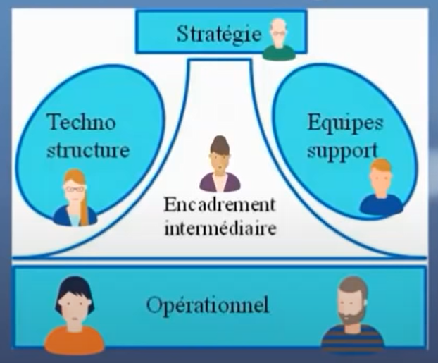

23) Qu’est-ce que la théorie de la contingence ?

La théorie de la contingence est une perspective en sciences de la gestion qui soutient que l'efficacité organisationnelle dépend de la manière dont une organisation réagit et s'adapte à son environnement externe.

24) Selon le type d’environnement (stable ou instable) quelle structure faudra-t-il privilégier ?

Environnement stable :

Dans un environnement stable, où les facteurs externes évoluent lentement et de manière prévisible, une structure organisationnelle plus mécaniste ou bureaucratique peut être appropriée. Cette structure est caractérisée par des règles et des procédures claires, une hiérarchie bien définie et une centralisation du pouvoir. Elle favorise la stabilité, la routine et l'efficacité dans des conditions stables.

Les organisations peuvent se permettre d'avoir des structures plus rigides dans un environnement stable, car elles n'ont pas besoin de réagir rapidement aux changements.

Environnement instable :

Dans un environnement instable, caractérisé par des changements rapides et imprévisibles, une structure organisationnelle plus organique et flexible est généralement plus adaptée. Les structures organiques ont tendance à être moins hiérarchiques, avec une plus grande décentralisation du pouvoir, une communication ouverte et une capacité à s'adapter rapidement.

Les organisations doivent être capables de réagir rapidement aux nouvelles opportunités ou menaces dans un environnement instable, ce qui nécessite une prise de décision plus rapide et une flexibilité accrue.

25) Expliquez la structure fonctionnelle, la structure divisionnelle, la structure matricielle et la structure par projet.

Les structures organisationnelles définissent la manière dont une entreprise est organisée. La structure fonctionnelle regroupe les fonctions, la structure divisionnelle divise en unités autonomes, la structure matricielle combine les deux, et la structure par projet est temporaire pour des initiatives spécifiques. Le choix dépend des besoins de l'entreprise, de sa taille et de sa stratégie.

26) Quel est l’impact du numérique sur les structures (répartition du travail ; lieu et temps de travail ; relations de travail ; émergence de structure en réseau) ?

*Vous répondrez à cette question de réflexion à l’aide de vos connaissances et des recherches que vous ferez sur Internet.*

L’impact du numérique sur les structures est que cela aide beaucoup, cela permet d’automatiser certaines tâches longues à réaliser à la main et permet de s’organiser plus facilement en groupe et de savoir ou est rendu une autre personne sur sa tâche sans avoir besoin qu’elle soit présente.

Page 3 sur 3